Приложение к постановлению
администрации города
от «___»__________2017 №__

СХЕМА ЗЕМЕЛЬНЫХ УЧАСТКОВ,
в отношении части которых планируется установление публичного сервитута в целях обустройства пешеходного прохода от территории жилого комплекса «Орбита» к территории СФУ.
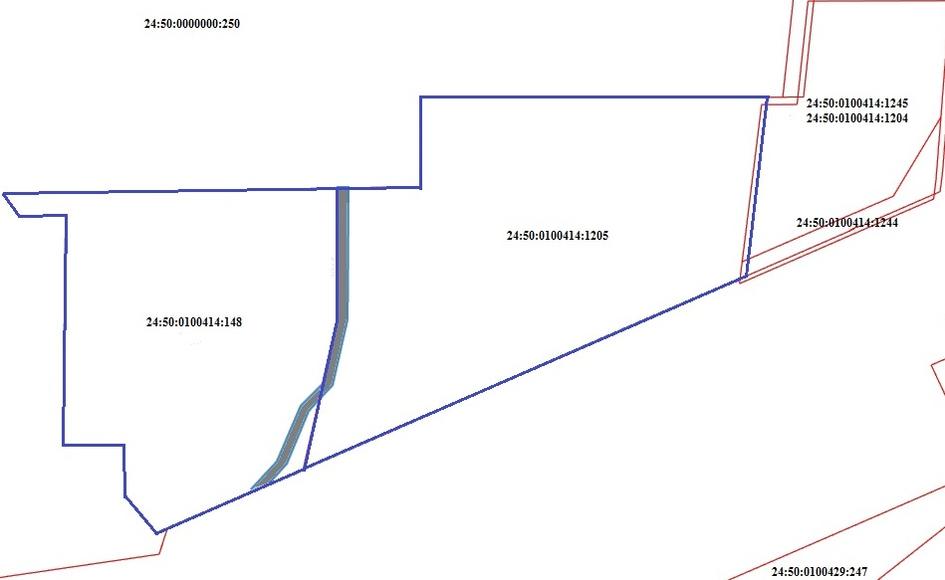

земельный участок, в отношении части которого планируется установление публичного сервитута
зона действия публичного сервитута

